台北市立松山高級中學九十二學年度第二學期期末考試 高三數學甲 試題
※請列出重要之算式，只寫答案者將不予計分。
- 設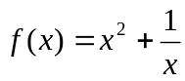，則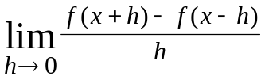=？
- 試求函數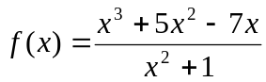的導函數。
- 試求函數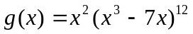的導函數。
- 試求過點(1, −1)，且與函數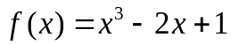之圖形相切的直線方程式。
- 設函數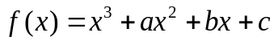的圖形中，若以(2, −10)為切點的切線斜率為最小，
且此切線恰過原點，試求實數a, b, c 的值。
- 已知函數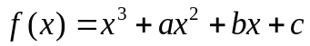在 x = 2時有極大值1，在 x = 4時有極小值，
試求實數a, b, c 的值。
- 敘述「若函數 f (x) 在 x = a 處連續，則函數 f (x) 在 x = a 處可微分。」正確否？
如為正確，請證明之；否則請舉例說明其不恆成立。
- 敘述「若函數 f (x) 在 x = a 處可微分，則函數 f (x) 在 x = a 處連續。」正確否？
如為正確，請證明之；否則請舉例說明其不恆成立。
- 設函數EMBED Equation 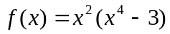，其中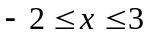，試繪此函數之圖形，
並於圖形中標示局部最高點、局部最低點的坐標。
- 令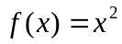，y = 0，x = 0，x = 1所圍之區域為S，將S切割成寬度均等的n塊小區域，
試求此n塊小區域之下矩形面積的和（即求L_{n}）。
台北市立松山高級中學九十二學年度第二學期期末考試 高三數學甲
【參考答案】
1.  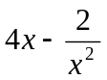 | 2.  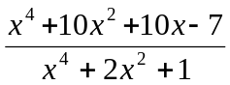
3.  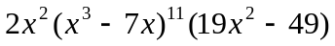 | 4.  2x+y=1，19x−4y=23
5.  (−6, 7, −8) | 6.  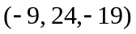
7.  舉例說明不恆成立 | 8.  證明成立
9.  局部最高點(−2, 52)，(0, 0)，(3, 702)  局部最低點(−1, −2)，(1, −2) | 10.  